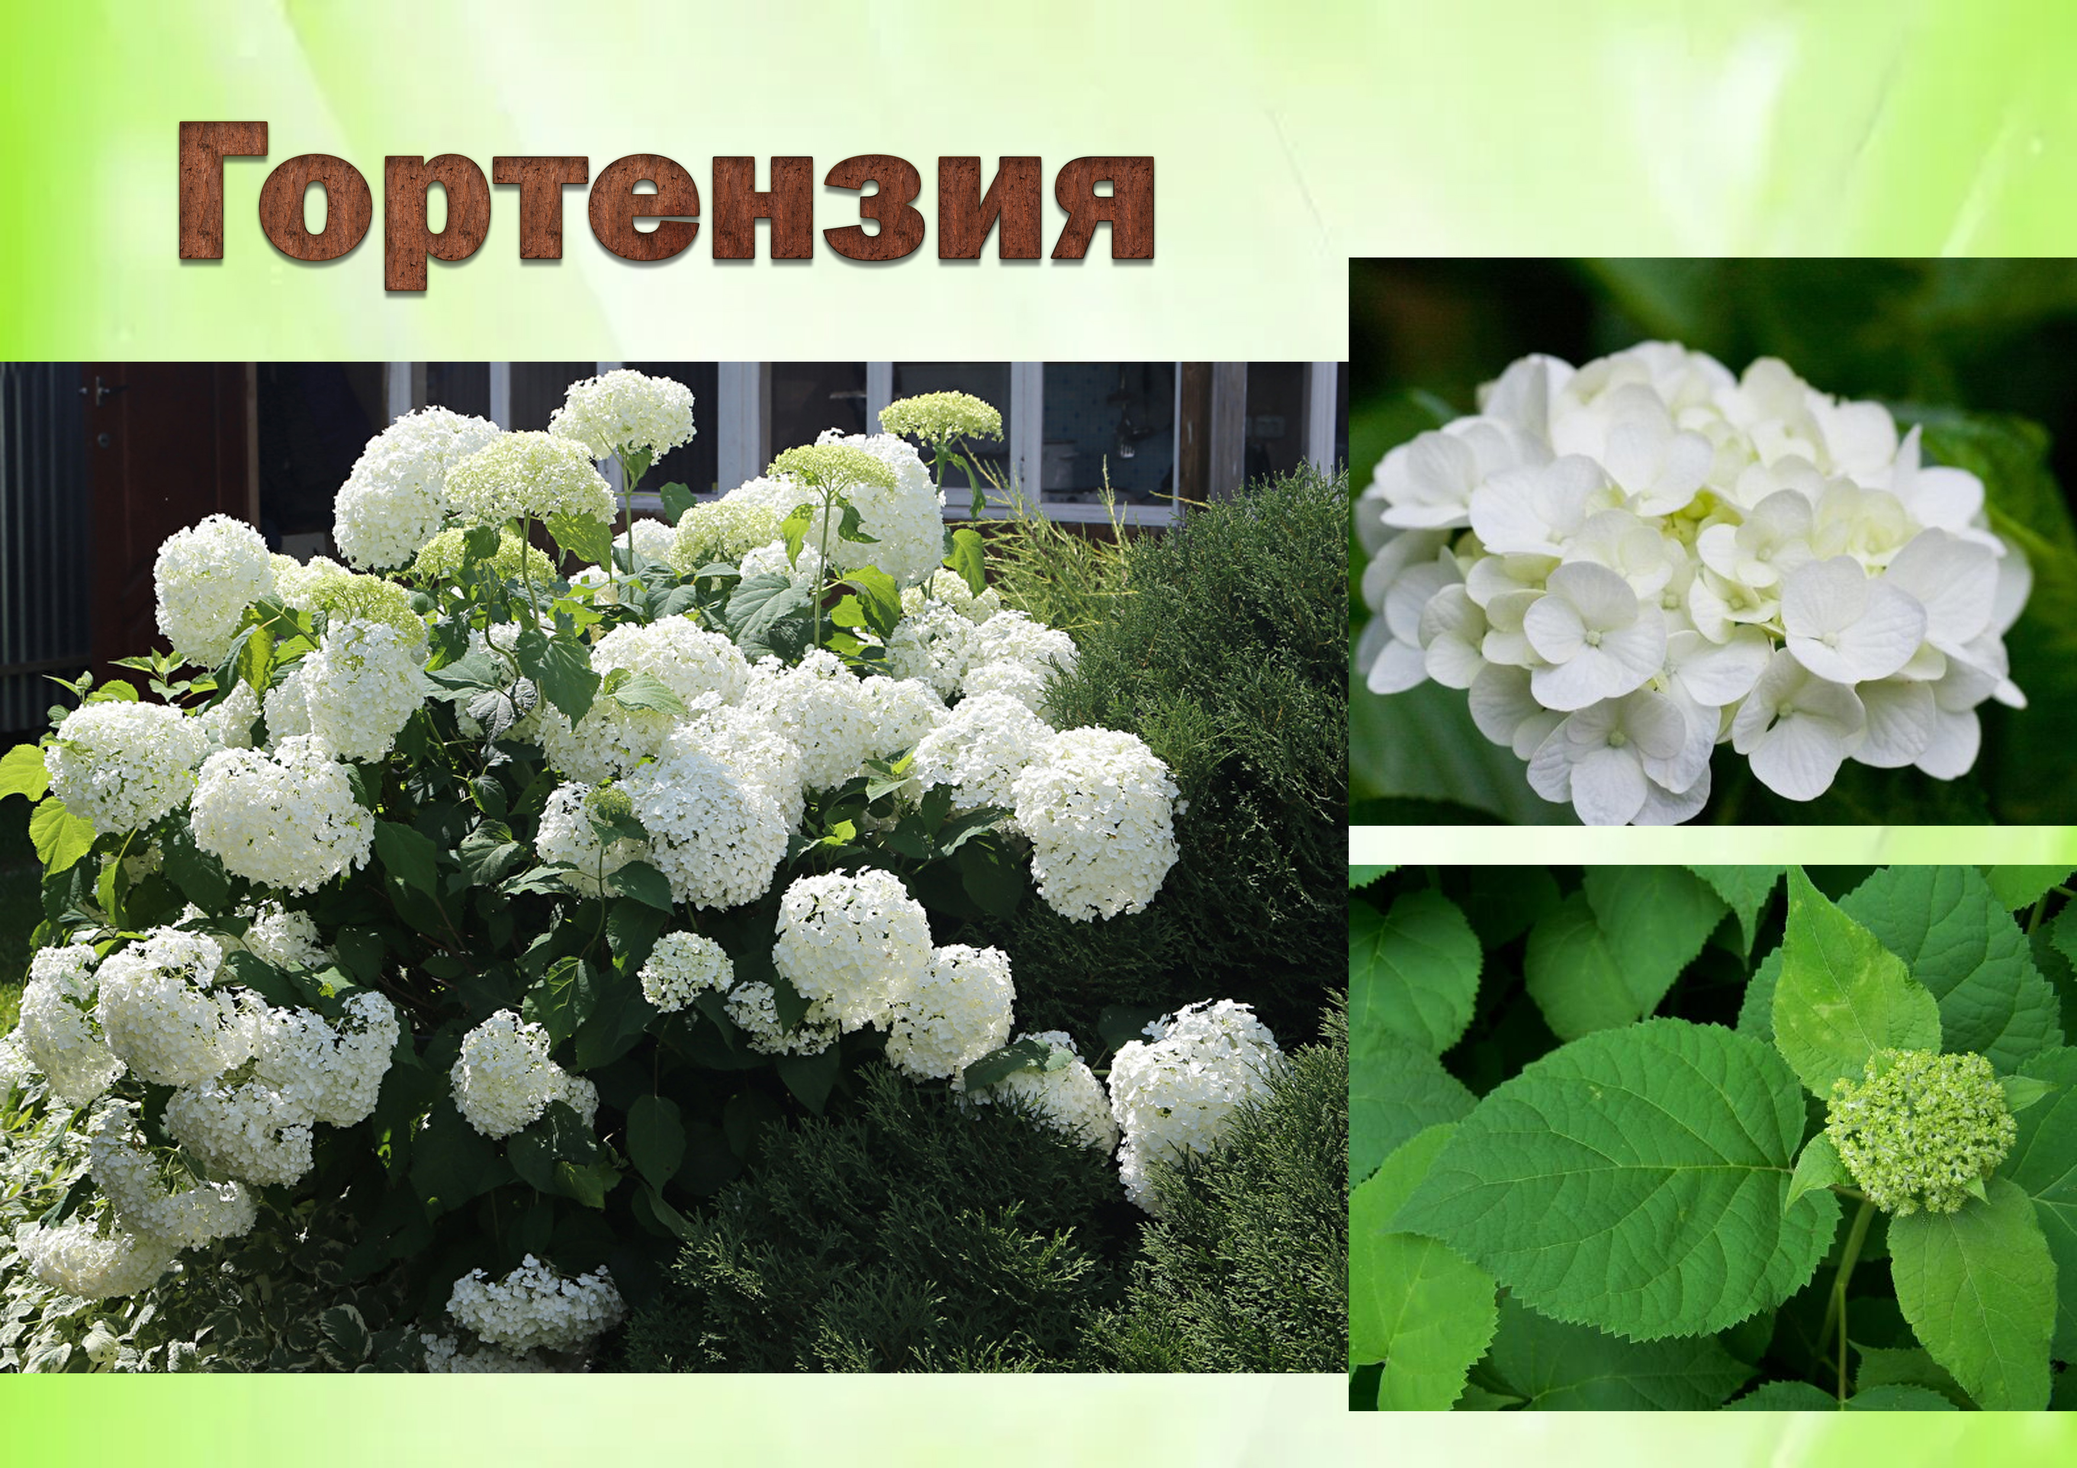

**КустарникСрок жизни: около 25 – 30 лет Высота: до 2 – 3 м**

Гортензия – цветущий кустарник, украшающий сад с начала лета до поздней осени. Родиной гортензии считаются Япония и Китай. Название цветку гортензия было дано в честь принцессы Гортензии.

У большинства гортензий цветки белые, однако, у некоторых они могут быть синими, красными, розовыми и сиреневыми.

В переводе с греческого гортензия означает «сосуд с водой». Такое название получил цветок за то, что очень любит воду. Поэтому гортензию надо часто поливать. Гортензия — это не просто красивый кустарник, но еще и очень полезное растение. На протяжении веков гортензия использовалась в медицине. Корни и листья известны своими целебными свойствами. В Японии из листьев гортензии до появления сахараготовили густой сироп и использовали его в качестве сахарина. Листья одного из видов гортензии варят для приготовления сладкого чая. Чай из гортензии пьют все служители буддистских храмов, готовят его по праздникам в больших количествах и угощают всех приходящих в храм. Дома его тоже пьют, с друзьями и родственниками.

Цветы гортензии используются для отваров, настоев и чаев, которые помогают облегчить проблемы со здоровьем. Препараты на основе гортензии могут помочь в лечении астмы, кашля, ревматических заболеваний и снижении артериального давления.

Экстракт гортензии используется в косметической и парфюмерной индустрии благодаря своим увлажняющим и успокаивающим свойствам. Гортензия помогает смягчить и увлажнить кожу, снижает воспаление и покраснение. Также гортензия используется в шампунях.

Влаголюбива, без воды скучает.

Красива очень, дивные соцветия,

Парад цветов! Ну как тут не заметить.

Гортензия – невеста белолицая

Затмила красотою все вокруг.

И чувствует себя императрицею,

Красуясь в цветнике среди подруг.

Гортензия бела, нежна, красива.

Как облако небесное цветет.

Кокетлива, мила, приветлива

И радость всем несет.